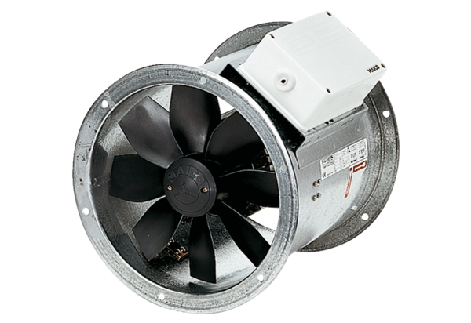Axiál csőventilátor DZR 60/84 BCsomagolási egység: 1 darabVálaszték: C
Termékszám: 0086.0055Gyártó: MAICO

